教学  内容 | 电流和电流表的使用
课 题 | 第一课时：电流和电流表的使用 |  |  |  | 课 型： | 新授
课  程  标  准 | 三  维  目  标 | 知识与  技能 | 1．知道电流及电流的单位，了解身边常见的电流值。  2．会使用电流表，探究串.并联电路中电流的规律。  3．在科学探究活动中体验和增强合作.交流意识。
课  程  标  准 | 三  维  目  标 | 过程与方法 | 1．通过类比知道用电器工作是因为有电流  2．通过观察和操作，学会使用电流表测量电流  3．利用电流表探究串.并联电路中的电流规律
课  程  标  准 | 三  维  目  标 | 情感态度与价值观 | 通过切身体验科学探究的过程，领会科学研究的方法培养严谨的科学态度与协作精神，让学生尝试探究成功的乐趣，激发学习的兴趣。
教学  重点 | 会使用电流表，探究串.并联电路中电流的规律。
教学  难点 | 会使用电流表，探究串.并联电路中电流的规律。
教具  学具 | 电池组、导线、电流表、开关等。
学习内容.过程安排
教师活动 |  |  |  | 学生活动 |  |  | 修订栏
认识电流  师：我们在进行连接小电灯的实验时，发现合上开关后，小电灯就会发光，这是为什么呢？  2.引导学生观察水流通过水轮机的动画，说明当水流通过水轮机使，能使水轮机转动起来。  当电流通过灯丝时，能使电灯发光。  3.实验演示：当电路中只有一个小电灯时，让学生观察灯泡的发光亮度；再串联一个小电灯时，观察电灯的亮度。  4.在物理学中，我们用电流强度来表示电路中的电流的大小，并用字母I来表示。  介绍电流的单位：安培（安） 符号 A  其他单位：毫安（mA） 微安（υA）  5.学生阅读书本63页的身边的电流值  二.观察电流表  1.如何何测量电路中的电流大小呢？在实验室中有一中测量电流大小的仪器，叫电流表。  2.出示教学演示电流表.学生电流表：电流表的表盘上有一个字母A，用此表测量的电流值的单位是安培。  3.引导学生观察演示电流表，  “－”是公用接线柱，“0.6”或“3”是“＋”接线柱．  当使用“－”和“0.6”接线柱时，从表盘的下 |  |  |  | 通过对比，使学生了解电灯发光时电路中存在电流  通过实验现象，了解电路中的电流的强度发生了变化  进行简单的单位换算  通过阅读了解常用家用电器正常工作时的电流大小
教师活动 |  |  |  | 学生活动
排刻线读数，量程是多大？最小刻度值是多少？  当使用“－”和“3”接线柱时，从表盘的上排刻度读数，量程是多大？最小刻度值是多少？  4.进行电流表的读数练习。  5．强调使用电流表的注意点：  （1）较零：检查电流表的指针是否对准零刻度线，如有偏差，进行较正  （2）串联：电流表必须串联在电路中，使电流从标有“0.6” 或“3”接线柱流入电流表，从“－”接线柱流出电流表。  （3）不允许把电流表直接连到电源的两端  （4）使被测电流不超出电流表量程：在已知电路中电流大小时，直接选择合适的量程；若不能判断，则先试用大量程，然后进行选择。 |  |  |  | 学生观察电流表  思考回答问题  理解记忆
课堂  总结 | 提问：今天你有什么收获？ |  |  | 学生小组内讨论后汇报
作业  设计 | 练习册第5、6、8题 |  |  | 独立完成
板书
设计

教学
反思

课时数NO：
教学  内容 | 苏科版物理第十三章第三节——电流和电流表的使用
课 题 | 第二课时：电流和电流表的使用 |  |  |  | 课 型： | 新授
课  程  标  准 | 三  维  目  标 | 知识与  技能 | 1．通过实验研究串联电路中电流的关系  2．通过实验研究并联电路中电流的关系  3．通过学生实验培养学生使用电学仪器的技能和良好习惯  4．通过对安培的简介，培养和教育学生为祖国的四个现代化而刻苦专心的学习精神
课  程  标  准 | 三  维  目  标 | 过程与方法 | 1．通过实验研究串联电路中电流的关系  2．通过实验研究并联电路中电流的关系
课  程  标  准 | 三  维  目  标 | 情感态度与价值观 | 1．通过学生实验培养学生使用电学仪器的技能和良好习惯  2．通过对安培的简介，培养和教育学生为祖国的四个现代化而刻苦专心的学习精神
教学  重点 | 1．通过实验研究串联电路中电流的关系  2．通过实验研究并联电路中电流的关系
教学  难点 | 1．通过实验研究串联电路中电流的关系  2．通过实验研究并联电路中电流的关系
教具  学具 | 串、并联演示电路板、小彩灯2串、电池组一盒、开关一只、小灯泡2只、导线若干。
学习内容.过程安排
教师活动 |  |  |  | 学生活动 |  |  | 修订栏
一、活动：探究串联电路中的电流  1.让学生按下图连接电路  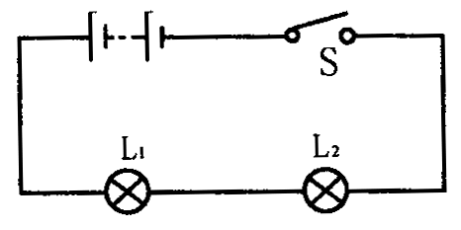  a  b  c  2.利用电流表测出a.b.c三处的电流  3.换上不同的电灯，再次测量三处的电流  4.通过实验数据，组织学生讨论串联电路中的电流特点：串联电路中的电路处处相等  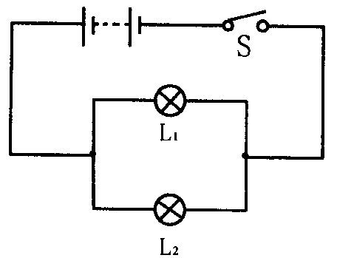  二、活动：探究并联电路中的电流  1.按下图连接电路  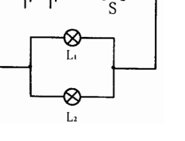 |  |  |  | 学生动手实践  学生进行实验并总结出结论  小组合作  连接电路
教师活动 |  |  |  | 学生活动
2.利用电流表测出干路中电流和两条之路中电流  3.通过实验数据，组织学生讨论并联电路中的电流特点。  板书：  串联电路中的电路处处相等  并联电路中干路中的电流等于各之路中的电流之和。 |  |  |  | 学生进行实验并总结出结论  记录.理解
课堂  总结 | 提问：今天你有什么收获？ |  |  | 学生小组内讨论后汇报
作业  设计 | 练习册第3、5题 |  |  | 独立完成
板书
设计

教学
反思

